L’accessibilité des établissements recevant du public et des installations ouvertes au public passe par le traitement de la chaîne de déplacement.
Depuis la Loi du 11 février 2005, les circulations et les cheminements doivent être accessibles, libres de tout obstacle et assurer, entre autres, la sécurité des personnes handicapées par un guidage lorsque cela est nécessaire.

Les obligations suivant la norme NF P98-352 de novembre 2015

Pour les personnes aveugles ou malvoyantes, les objets au-dessus du niveau du sol sont une crainte quasi permanente.
La réglementation accessibilité demande que tous les obstacles comme par exemple, les extincteurs, les RIA…qui dépassent sur le cheminement et n’ont pas d’emprise au sol soient facilement détectables.

La norme NF P98-352 relative aux « Cheminements - Bandes de guidage tactile au sol de novembre 2015 a pour objectif de normaliser les modules de guidage tactile au sol qui constituent une des solutions d’aide au déplacement à l'usage des personnes aveugles et malvoyantes ou des personnes ayant des difficultés d’orientation.

La solution de marquage de cheminement par des bandes de guidage

Il arrive qu’il soit impossible de bloquer l’accès à la zone comportant des obstacles. Dans ce cas, le plus simple est de guider les malvoyants en mettant en œuvre des bandes de guidage pour intérieur ou extérieur.

Les bandes de guidage tactile au sol permettent d’atteindre cet objectif. Elles sont définies par 4 profils avec des dimensions différentes selon que le dispositif soit installé :
- En intérieur ou en extérieur.
- Dans un ERP de 1ère et 2ème catégorie ou un ERP de 3ème, 4ème et 5ème catégorie.
- En bande simple ou en couloir de guidage (2 bandes parallèles avec un espace entre pour le cheminement).

Nous n’avons référencé que les bandes simples de guidage pour la matérialisation d’obstacle en intérieur :
- Longueur minimum de 40 centimètres.
- Hauteur des nervures en relief entre 5 et 5,5 mm.
- Largeur des nervures entre 25 et 35 mm.
- Largeur de la bande 220 mm pour les ERP de 1ère et 2ème catégorie.
- Largeur de la bande 176 mm pour les ERP de 3ème, 4ème et 5ème catégorie.
- Couleur : Blanc
- Fixation : dos adhésivé

Mise en situation

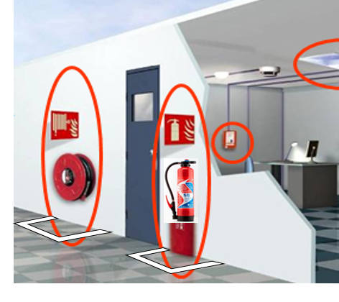

Codification

Code | Désignation | Destination | Tarif Pro
MS00 | GUIDE LIGNE 176 mm x 1 mètre | ERP 3ème, 4ème et 5ème catégorie | 230,73 €
MS01 | GUIDE LIGNE 220 mm x 1 mètre | ERP de 1ere et 2ème catégorie | 274,82 €

Délais de livraison : 4 semaines

